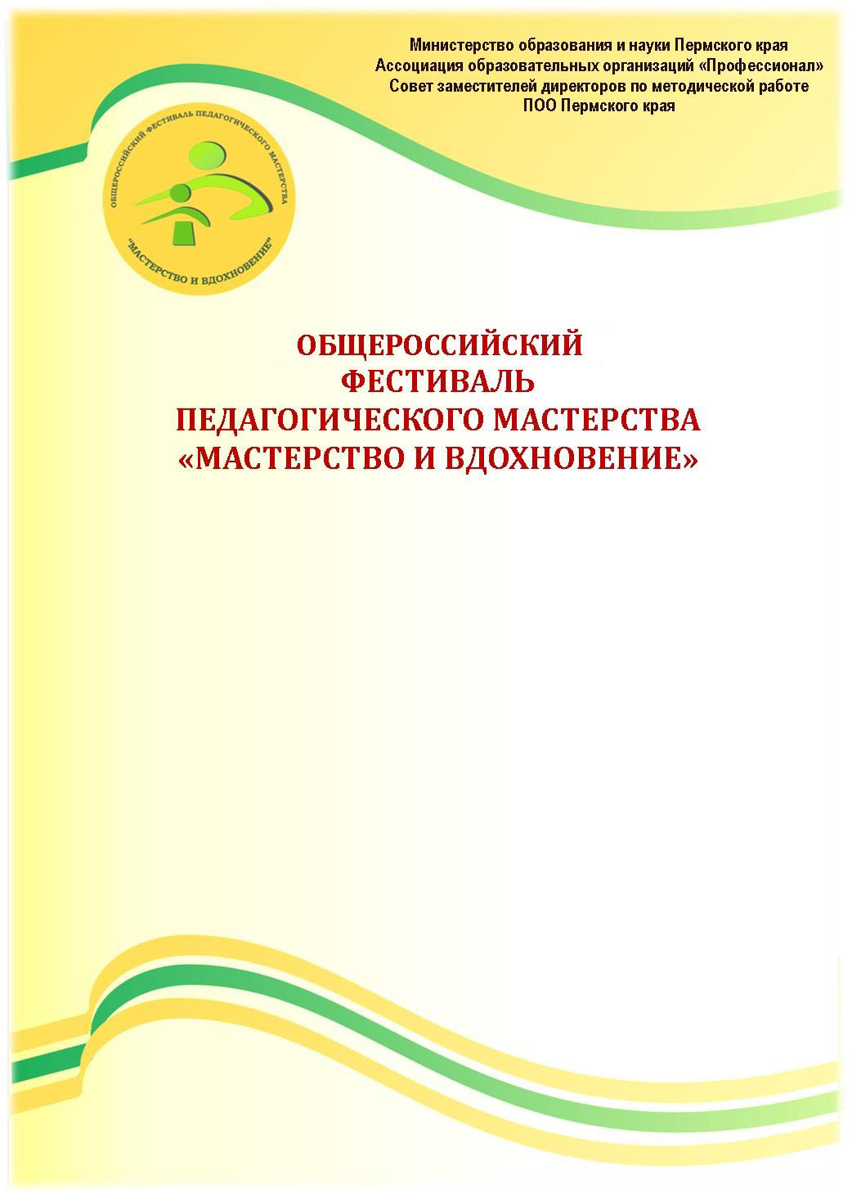
Площадка номинации: Государственное бюджетное профессиональное образовательное учреждение «Пермский нефтяной колледж»
г. Пермь
ул. Бульвар Гагарина, 54
Директор: Кудинов Михаил Юрьевич
Координаторы площадки: Корнейчук
Полина Валерьевна, заместитель директора
Кропачева Екатерина Петровна,
руководитель структурного подразделения

тел. (342) 282-04-00
pnk@pnk.permkrai.ru

e-mail: pnk@pnk.permkrai.ru

ПРОГРАММА
10 декабря 2025 года
номинация
«ПРОФЕССИОНАЛИЗМ
и ТВОРЧЕСТВО»

  с 9:00 | Регистрация  Холл колледжа (входная группа)
Время | 1 группа | 2 группа | 3 группа
Кабинет |  | Кабинет № 309 | Кабинет № 302
Занятие  10:00 – 10:45  Самоанализ  10:45 – 10:55 |  | Зырянова  Евгения Павловна  ГБПОУ «Пермский колледж предпринимательства и сервиса»  ОП 10. Типографика  Профессия 54.01.20 Графический дизайнер  Студенты ПКПС | Миляева  Елизавета Алексеевна  ГБПОУ «Пермский краевой колледж «Оникс»  ОП 08. Основы черчения и начертательной геометрии  54.02.01 Дизайн (по отраслям)  Студенты ПКПС
Кабинет |  | Кабинет № 314 | Кабинет № 301
Занятие  11:00 – 11:45  Самоанализ  11:45 – 11:55 |  | Подпалая  Наталья Витальевна  ГБПОУ «Пермский нефтяной колледж»  УП 04 Выполнение работ по профессии рабочего 18590 слесарь-электрик по ремонту электрооборудования 13.02.11 Техническая эксплуатация и обслуживание электрического и электромеханического  оборудования (по отраслям)  Студенты ПТПИТ | Губина  Ирина Сергеевна  ГБПОУ «Пермский краевой колледж «Оникс»  МДК 02.02. Информационный дизайн и медиа Специальность: 54.01.20 Графический дизайнер  Студенты ПКПС
Кабинет | Кабинет № 310
Занятие  11:00 – 11:45  Самоанализ  11:45 – 11:55 | Алексеева  Алена Андреевна  ГБПОУ «Чусовской индустриальный техникум»  МДК 4.01. Теоретические и методические основы организации воспитательного процесса детей раннего и дошкольного возраста в дошкольной образовательной организации.  4.02.01. Дошкольное образование  Студенты ПППК
 | Кабинет № 305
Занятие  12:00 – 12:45  Самоанализ  12:45 – 12:55 | Заплатин  Антон Андреевич  ГБПОУ «Чусовской индустриальный техникум»  География  Специальность 05.02.01 Картография  Студенты ПНК
Экспертные  группы | Председатель экспертной группы  Зуева Нина Александровна, преподаватель высшей категории, старший методист ГБПОУ "Пермский профессионально-педагогический колледж"  Эксперты  Попцова Римма Викторовна, преподаватель первой квалификационной категории ГБПОУ "Пермский профессионально-педагогический колледж"  Микова Анна Алексеевна, преподаватель первой квалификационной категории ГБПОУ "Пермский профессионально-педагогический колледж" | Председатель экспертной группы  Шачкова Марина Петровна,  методист высшей квалификационной категории КГАПОУ «Пермский авиационный техникум имени А. Д. Швецова»  Эксперты  Беседина Анна Александровна, преподаватель, заведующая отделением Технология машиностроения, эксперт ДЭ по специальностям УГС 15.00.00  КГАПОУ «Пермский авиационный техникум имени А. Д. Швецова»  Климин Сергей Николаевич, преподаватель, старший мастер учебно-производственного комплекса КГАПОУ «Пермский авиационный техникум имени А. Д. Швецова» | Председатель экспертной группы  Баталова Юлия Павловна, преподаватель высшей квалификационной категории, педагог-методист, руководитель РУМО по УГС 42.00.00 «Средства массовой информации и информационно-библиотечное дело» и  УГС 54.00.00 «Изобразительные и прикладные виды искусств» ГБПОУ «Пермский колледж предпринимательства и сервиса»  Эксперты  Омелина Ирина Леонидовна, преподаватель высшей квалификационной категории профессионального цикла УГС 54.00.00 «Изобразительные и прикладные виды искусств» ГБПОУ «Пермский колледж предпринимательства и сервиса»  Колышкина Алёна Владимировна, преподаватель первой квалификационной категории общеобразовательных и общепрофессиональных дисциплин ГБПОУ «Пермский нефтяной колледж»

